Творческий проект

"Подарок для любимой мамы".
Средний дошкольный возраст
Автор: воспитатель Игнатович Светлана Анатольевна
2015 год

«Мама – одно слово, четыре буквы, вечный смысл… "

Актуальность проекта:
В современной жизни, когда родители загружены работой, нарушается связь между матерью и ребенком. Праздник «День Матери» еще раз напоминает нам о том, что самый близкий человек – мама, нуждается в нашем внимании и заботе.

Цель проекта:
Познакомить детей с праздником, посвященным самому близкому человеку – матери. Прививать семейные ценности детям. Способствовать сближению детей и самых близких людей – родителей. Воспитывать любовь к родителям, своей семье.

Задачи:
- Познакомить детей с праздником «День Матери», рассказать, кого именно поздравляют в этот день.
- Вызватьу детей интерес к повседневной жизни своей мамы: где работает, чем увлекается.
- Воспитывать у детей желание поздравить своих мам, приготовить для них подарки и организовать праздник.
- Развивать творческие способности детей.

Вид проекта:
Познавательный, творческий, краткосрочный с 24.11.2015 г. – 27.11.2015

Участники проекта:
Дети средней группы № 6, родители, воспитатели группы, музыкальный руководитель.

Проблемная ситуация:
В беседах с детьми выяснилось, что дети недостаточно знают о своих мамах: где работают, что любят, чем увлекаются. Мамы мало общаются с детьми из-за своей загруженности.

Предварительная работа:
- Подбор художественной литературы о маме, бабушке.
- Подборка фотографий для альбома «Семья».
- Иллюстрации по теме.
- Подготовка материала для поделок.

Работа с родителями:
- Попросить у родителей фотографии для создания фотоальбома и подарка.
- Консультация на тему «День Матери».
- Привлечь мам к участию в празднике.
- Предложить родителям игры для совместного досуга с детьми.

Работа по проекту с детьми:
Рассмотреть с детьми иллюстрации по теме «Семья».
- Проведение бесед о маме.
Прослушивание песен о маме, разучивание стихов.
- Подготовка подарков для мамы.
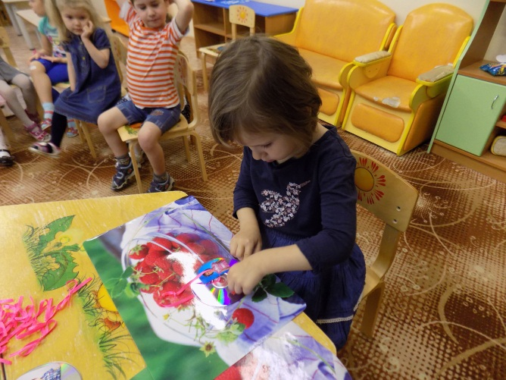

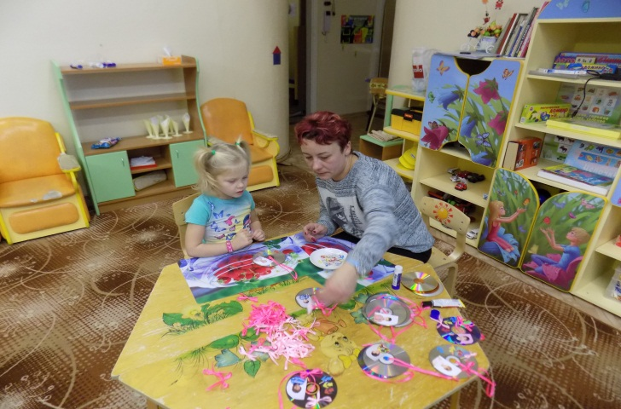

- НОД по социально – коммуникативному развитию: «Мамочка моя».
- Проведение сюжетно – ролевых, дидактических игр по теме.

Заключительный этап:
- Создание альбома «Семья».
- Подарки для мамы своими руками.
